Prefeitura Municipal de Ponte Nova
SECRETARIA DE EDUCAÇÃO
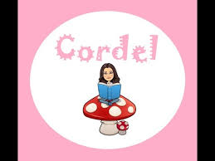
Estado de Minas Gerais

LITERATURA DE CORDEL

A literatura de cordel, também conhecida como folheto, aqui no Brasil é um tipo de poesia popular que é impressa e divulgada em folhetos. Suas imagens são feitas através da xilogravura. Este é um gênero literário popular, que existe em outros países além do Brasil. O nome literatura de cordel tem origem na forma como esses folhetos são vendidos, eles normalmente são pendurados em barbantes, cordas ou cordéis. Por isso o nome Literatura de Cordel. Estes folhetos eram vendidos em bancas, nas feiras e nos mercados.
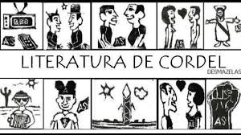

A ORIGEM:
A literatura de cordel teve início no século XVI, quando o Renascimento passou a popularizar a impressão dos relatos que pela tradição eram feitos oralmente pelos trovadores. A tradição desse tipo de publicação vem da Europa. No século XVIII esse tipo de literatura já era comum, e os portugueses a chamavam de literatura de cego, pois em 1789, Dom João V criou uma lei em que era permitido à Irmandade dos homens cegos de Lisboa negociar esse tipo de publicação. No início, a literatura de cordel também tinha peças de teatro, como as que Gil Vicente escrevia. Esta literatura foi introduzida no Brasil pelos portugueses desde o início da colonização.

COMO CHEGOU AO BRASIL?

Foi no século XVIII que a literatura de cordel chegou em nosso país. Durante o início da colonização os portugueses a trouxeram e aos poucos ela começou a se tornar popular. Há quem afirme que os folhetos foram introduzidos no Brasil pelo cantador Silvino Pirauá e em seguida pela dupla Leandro Gomes de Barros e Francisco das Chagas Batista. Inicialmente, quase todos os autores da literatura de cordel brasileira eram cantadores. Estes improvisavam os versos na hora que estavam cantando, viajavam pelas fazendas, vilarejos e pequenas cidades do sertão.
Para os escritores desse gênero é possível ser o repórter dos acontecimentos, representante do povo, narrar as histórias de Lampião, de João Grilo, falar sobre histórias de amor. Nos dias atuais a região brasileira onde temos o foco da literatura de cordel é o Nordeste. Os folhetos ainda são vendidos em lonas ou malas estendidas nas feiras populares, ainda podemos encontra-los pendurados em cordões. Muitos escritores foram influenciados pela literatura de cordel, e entre eles temos: João Cabral de Melo, Ariano Suassuna, José Lins do Rego e Guimarães Rosa.

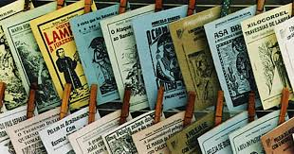
CARACTERÍSTICAS:

A literatura de cordel possui algumas características bem peculiares, veja algumas das principais características desse gênero:
- Suas ilustrações são feitas por xilogravuras;
- Possui uma essência cultural muito forte, pois relata tradições culturais regionais e contribui bastante para a continuidade do folclore brasileiro;
- São baratos e por isso atingem um grande público e isso acaba sendo um incentivo à leitura;
- Quando os textos são considerados romances temos alguns recursos muito utilizados na narrativa, como: descrição de personagens, monólogos, súplicas, preces por parte do protagonista;
- Suas histórias têm como ponto central uma problemática que deve ser resolvida com a inteligência e astúcia do personagem.
- Sempre há um herói que sofre por não conseguir ficar com o seu amor, isso pode ser devido a uma proibição dos pais, noivados arranjados, coisas que impedem que o casal de ficar junto.
- No final da história, o herói sempre sai ganhando, caso ele não consiga realmente o que queria há outra forma de equilibrar a história e fazer com que ele seja favorecido de alguma forma.

A POÉTICA DO CORDEL:
- Quadra – uma estrofe de quatro versos
- Sextilha – uma estrofe de seis versos
- Septilha – uma estrofe de sete versos, essa é a mais rara
- Oitava – uma estrofe de oito versos
- Quadrão – os três primeiros versos rimam entre si, o quarto com o oitavo e o quinto, o sexto e o sétimo também entre si
- Décima – uma estrofe de dez versos
- Martelo – estrofes formadas por decassílabos (estes são muito comuns em desafios e versos heroicos)

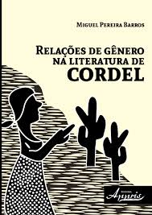

O MEU SERTÃO AGRADECE AS CHUVAS QUE DEUS MANDAR.
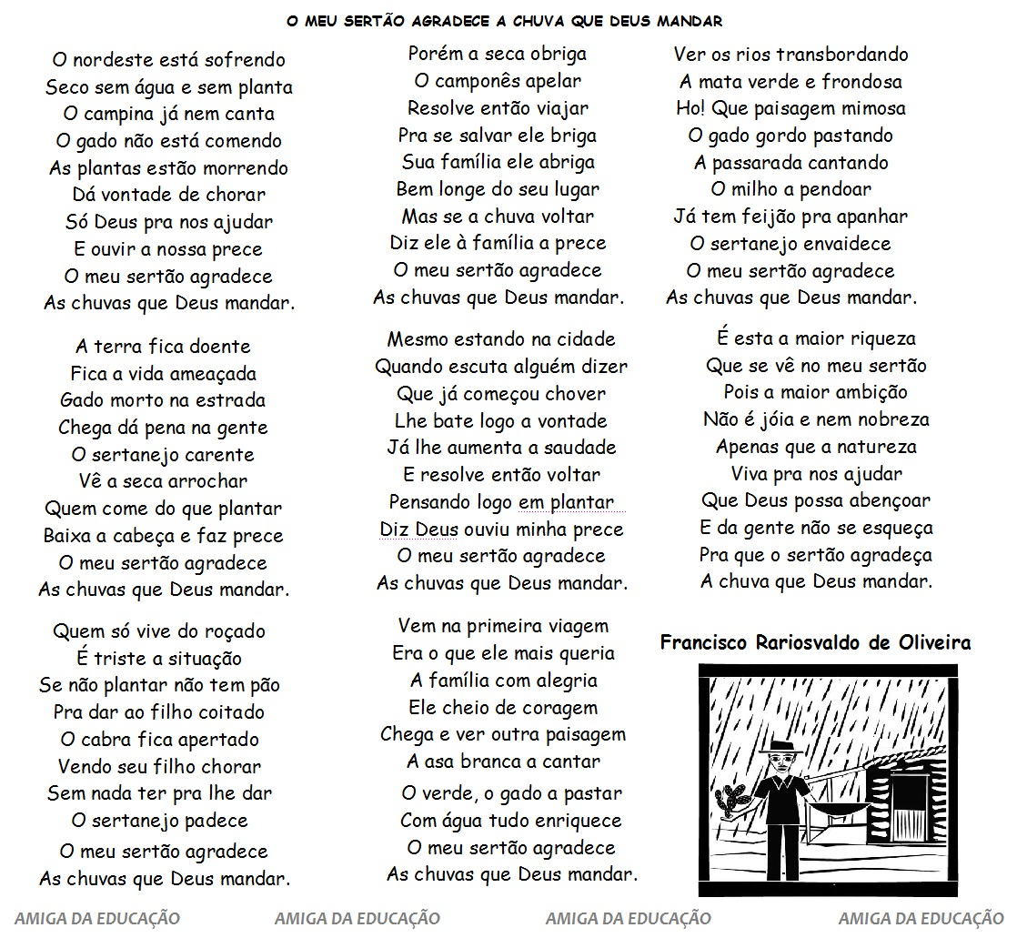

AGORA RESPONDA EM SEU CADERNO DE PORTUGUÊS:

1-Por que os poemas recebem o nome de Cordel?
_______________________________________________________________________________________________________________________________________________________

2- Quantas estrofes e quantos versos há no poema?

Estrofes:_________________________________________________________
Versos:__________________________________________________________

3- Qual foi o tema escolhido pelo cordelista do poema: O meu sertão agradece a chuva que Deus mandar? Qual você acha ter sido o motivo para esta escolha?
___________________________________________________________________________
_______________________________________________________________________________________________________________________________________________________

4- Como você imagina que seja a realidade vivida pelo autor do poema? O que você sabe sobre deserto?
____________________________________________________________________________________________________________________________________________________________________________________________________________________________________
5- Explique com suas palavras o que entendeu do cordel de Francisco Rariosvaldo de Oliveira. Dê sua opinião sobre o poema.
________________________________________________________________________________________________________________________________________________________________________________________________________________________________________________________________________________________________________________
6- Encontre no texto:

a) 3 substantivos:___________________________________________________

b) 3 verbos:________________________________________________________

c) 3 adjetivos:______________________________________________________

7- Escreva 4 frases em seu caderno usando os sinais de pontuação com as palavras abaixo:

a) Plantas:
________________________________________________________________________________________________________________________________________________________

b) nordeste:
________________________________________________________________________________________________________________________________________________________

c) família:
________________________________________________________________________________________________________________________________________________________

d) chuvas:
________________________________________________________________________________________________________________________________________________________

“FELIZ O HOMEM QUE ACHA A SABEDORIA, E O HOMEM QUE ADQUIRE CONHECIMENTO”.

